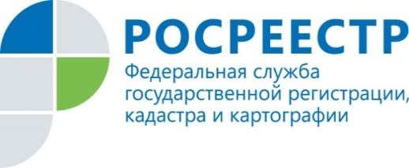 | Курян приглашают принять участие в V Всероссийском правовом диктанте

Жителей Курской области приглашают проверить свои знания во Всероссийском правовом (юридическом) диктанте. Принять участие можно будет из любой точки мира с 3 по 12 декабря.
Организатором диктанта выступает «Ассоциация юристов России». Росреестр, в свою очередь, является официальным партнером Ассоциации в проведении диктанта.
Поучаствовать в диктанте может любой человек от 14 лет. Для этого необходимо с 3 по 12 декабря зарегистрироваться на сайте юрдиктант.рф и выполнить задания в режиме онлайн. Дата начала акции выбрана неслучайно. Именно 3 декабря в России отмечается профессиональный праздник юридического сообщества – День юриста.
Вопросы разработаны в рамках основных тематик: Конституция РФ, административная ответственность, трудовые, гражданские и семейные права. Кроме того, разработаны две версии: для людей с юридическим образованием и без него.
В конце мероприятия участники диктанта получат сертификат с личным результатом.

С уважением,
Пресс-служба Управления Росреестра по Курской области
Тел.: +7 (4712) 52-92-75
моб.: 8 (919) 213-05-38
Bashkeyeva@r46.rosreestr.ru
Мы в Instagram: https://www.instagram.com/rosreestr46/

